俞乐楠同学（1120221303，软件工程）对D寻找周口店北京猿人失踪头盖骨内容的理解如下：
在世界文化遗产的课堂上，张老师引领我们探索了古老的历史和珍贵的遗迹。其实，我在今年七月的时候去过了周口店北京猿人遗址博物馆和公园。而对周口店北京猿人遗址博物馆和公园的探访成为了我心中的一次难忘经历。这次旅行不仅仅是对远古历史的一次触摸，更是对人类起源的一次探索。
周口店北京猿人这是中国最早的人类化石之一，发现于北京周口店的遗址中。这个发现为我们揭开了人类进化历史的一角，被认为是现代人类的祖先之一。然而，随着时间的流逝，周口店北京猿人的化石逐渐散落在世界各地的博物馆和研究机构中，其中一部分甚至失踪了。在博物馆和公园中漫步时，我被周围古老的景观所深深吸引。周口店北京猿人遗址被认为是北京人类文明的发祥地之一，这里曾经见证了远古人类的生活，他们在这片土地上狩猎、生活、繁衍。而展示馆内展示的化石和文物更是生动地展现了那个时代人类的面貌和生活状态。然而，在欣赏这些珍贵的展品时，我心中也忍不住涌起了一丝疑惑：周口店北京猿人失踪的头盖骨究竟去了哪里？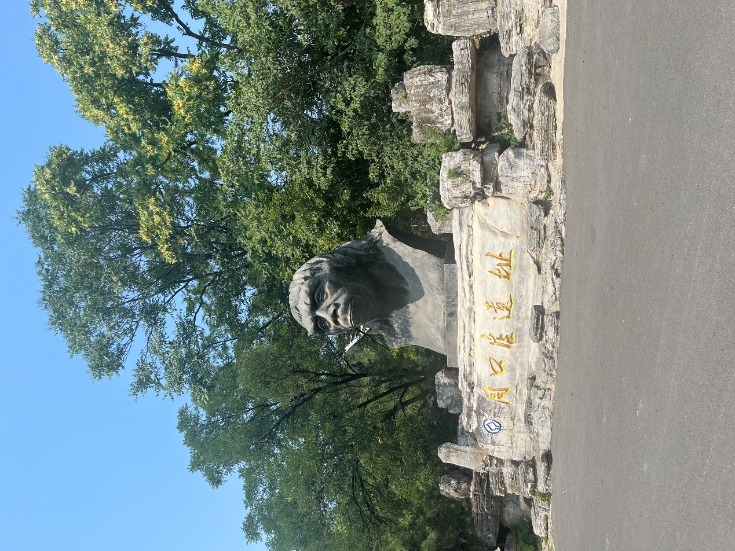
周口店北京猿人遗址博物馆和公园作为世界文化遗产的代表之一，承载着人类远古历史的珍贵记忆。因此，我们每个人都有责任去保护和传承这份珍贵的文化遗产，让后人能够继续从中汲取智慧和启示。这次旅行却给了我更多关于人类历史和文化的思考。周口店北京猿人的故事仍在延续，而我们每一个人都可以成为这个故事的一部分。通过保护文化遗产，探索人类起源，我们能够更好地理解自己的过去，并为未来的发展铺平道路。
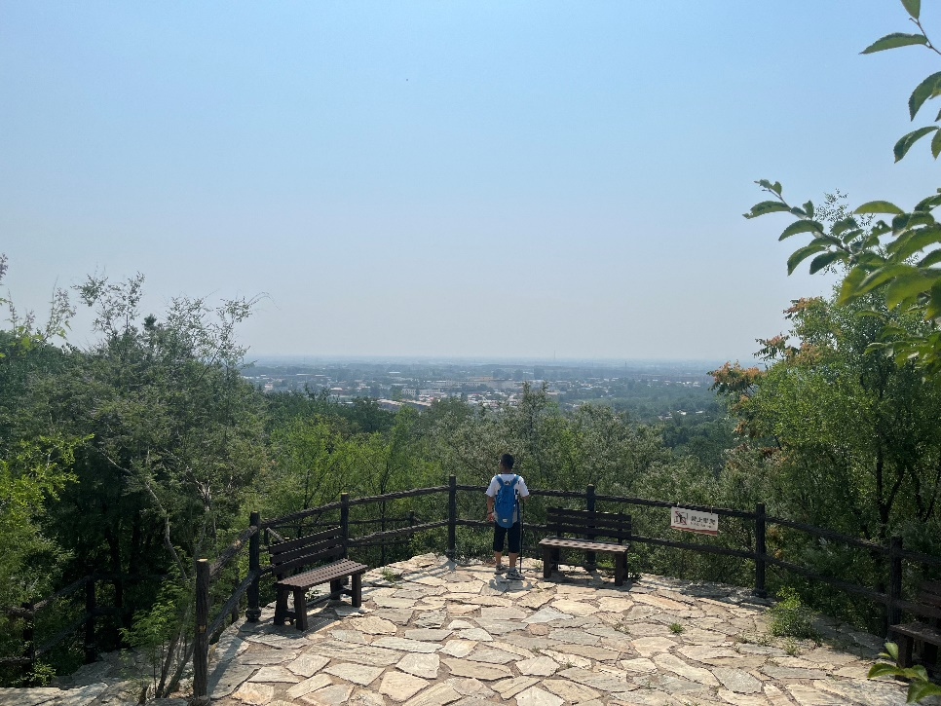
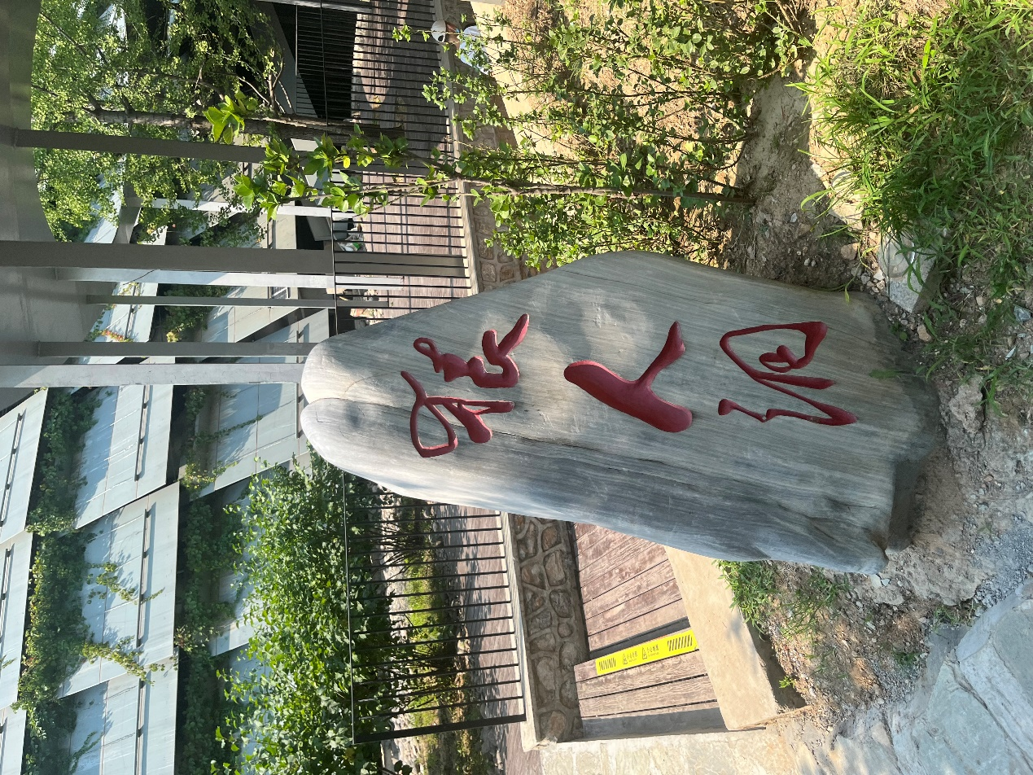

[1]张祖群.《世界遗产鉴赏》课程实录[R].北京理工大学良乡校区，2024年3月3日全天
[2]陆培法. 探寻“北京人”的足迹[N]. 人民日报海外版,2021-12-21(007).DOI:10.28656/n.cnki.nrmrh.2021.003871.第1页
[3]詹庚申,祖茂勤.一张惊世照片留下的历史遗憾[J].地球,2022(03):76-77. 第1页

